Муниципальное образование
Приморско-Ахтарский район

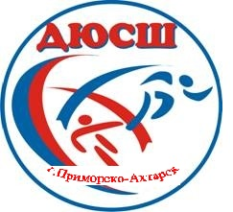

«Развитие физической культуры и формирование основ ЗОЖ у воспитанников и родителей в условиях сетевого взаимодействия ДОУ и ДЮСШ»

г. Приморско-Ахтарск
2018 г.
ПАСПОРТНАЯ ИНФОРМАЦИЯ КИП

1.Юридическое название учреждения
Муниципальное бюджетное дошкольное образовательное учреждение детский сад №18 «Солнышко».
Муниципальное бюджетное образовательное учреждение дополнительного образования детско-юношеская спортивная школа.

2.Учредитель
Администрация муниципального образования Приморско-Ахтарский район.

3. Юридический адрес
352931 Краснодарский край, г.Приморско-Ахтарск, ул. Аэрофлотская 132, (МБДОУ №18), ул. Фестивальная, дом 59, Казачья, дом 2,МБУ ФСЦ «Лидер» (МБУ ДО ДЮСШ).

4. Ф.И.О. руководителя учреждения
Маранина Ирина Антоновна (МБДОУ №18)
Птицына Ирина Михайловна (МБУ ДО ДЮСШ)

5. Телефон/факс(8 861 43) 3-07-55 (МБДОУ№18)
(8 861 43) 3-17-56 (МБУ ДО ДЮСШ)
6. Сайт учреждения
mbdou18.pr-edu.ru - МБДОУ№18
prim-dusha@mail.ru - МБУ ДО ДЮСШ
7. Ссылка на раздел на сайте, посвященный проекту
Инновационная деятельность - http://mbdou18.pr-edu.ru/obraz/innovatsionnyy-proekt/

2.Измерение и оценка качества инновации

Для оценки эффективности инновационной деятельности по теме: «Развитие физической культуры и формирования основ ЗОЖ у воспитанников и родителей в условиях сетевого взаимодействия ДОУ и ДЮСШ» были подобраны и разработаны диагностические методики и критерии, в соответствии возрастными особенностями воспитанников. Измерения и оценка качества инновации проводилась в двух направлениях: с воспитанниками и их родителями.
- Оценка уровня качества инновационной деятельности с воспитанниками:
Критерии | Показатели | Диагностические методики
Физическая подготовленность воспитанников | ОФП:  - гибкость  - скоростные качества  - координационные способности (ловкость)  - выносливость  - скоростно-силовые качества | Диагностика физической подготовленности.  Т.А.Тарасова. Контроль физического состояния детей дошкольного и младшего школьного возраста.
Сформированность познавательных интересов к ЗОЖ | Направленность личности | Тест-опросник «Что вы знаете о своем здоровье» Е.А.Тарасова
Сформированность мотивации на достижение результатов | Отношение к ЗОЖ, к занятию спортом | Тест-опросник измерения мотивации достижения А. Мехрабиана, М.Ш. Магомед-Эминова
Сформированность культурно-гигиенических навыков и основ здорового образа жизни | - беседы;  - диагностические задания;  - проблемные ситуации; | Диагностический комплекс для старших дошкольников и младших школьников Н.В.Верещагиной
Представление о жизненных ценностях | Отношение к здоровью и ЗОЖ | Методика ценностных ориентации М. Рокича, Опросник «Отношение к здоровью» (Р. А. Березовская), Тест «Индекс отношения к здоровью» (Дерябо С., Ясин В.).
Состояние здоровья, пропуски по болезни | Индекс здоровья | Методологический расчет посещаемости, детодни.

- Оценка уровня качества инновационной деятельности с родителями воспитанников:
Критерии | Показатели | Материалы
Физическая активность | - гибкость  - скоростные качества  - координационные способности (ловкость) | Тест «Проверь свой уровень физической активности» (основы ЗОЖ и профилактика вредных привычек) методическое пособие, авторский коллектив. Новосибирск изд. ГЦРО
Сформированность мотивации на достижение результатов | Отношение к ЗОЖ, к занятию спортом | Адаптированный вариант анкетирования Петренко В.П., Давыденко Д.Н.  Тест-опросник измерения мотивации достижения А. Мехрабиана, М.Ш. Магомед-Эминова
Представление о жизненных ценностях | Ценностное отношение к здоровью и ЗОЖ | Методика ценностных ориентации М. Рокича, Опросник «Отношение к здоровью» (Р. А. Березовская)

Основные методы при проведении мониторинга: контроль, анализ, обобщение, тест-опросник, анкетирование, методический расчет, психолого-педагогические тесты и методики. Комплексный мониторинг позволил дать объективную оценку эффективности инновационного процесса.

3. Результативность (определенная устойчивость положительных результатов)
3.1. Анализ результатов инновационной деятельности по теме: «Развитие физической культуры и формирования основ ЗОЖ у воспитанников и родителей в условиях сетевого взаимодействия ДОУ и ДЮСШ» показал положительную динамику физической подготовленности и сформированности основ ЗОЖ у воспитанников ДОУ и ДЮСШ.
Однако, представления воспитанников о жизненных ценностях остались практически на прежнем уровне, что обусловлено возрастными особенностями детей дошкольного возраста и недостаточной зрелостью психолого-физиологических механизмов (таблица №1).
Таблица №1
Результаты диагностики воспитанников ДОУ и ДЮСШ
№ | Критерии | 2015 год |  |  | 2016 год |  |  | 2017 год
 |  | Высокий уровень | Средний  уровень | Низкий уровень | Высокий уровень | Средний уровень | Низкий уровень | Высокий уровень | Средний уровень | Низкий уровень
1 | Физическая подготовленность воспитанников | 31% | 43% | 26% | 32% | 45% | 23% | 51% | 39% | 10%
2 | Сформированность познавательных интересов к ЗОЖ | 36% | 43% | 21% | 34% | 47% | 19% | 48% | 49% | 3%
3 | Сформированность мотивации на достижение результатов | 19% | 41% | 40% | 25% | 45% | 30% | 34% | 51% | 15%
4 | Сформированность культурно-гигиенических навыков и основ здорового образа жизни | 14% | 51% | 35% | 20% | 51% | 29% | 31% | 60% | 9%
5 | Представление о жизненных ценностях | 15% | 43% | 42% | 9% | 47% | 34% | 20% | 49% | 31%
Для оценки эффективности инновационной деятельности проведен анализ уровня заболеваемости обучающихся и воспитанников в учреждениях. Результаты мониторинга представлены в диаграмме № 1 диаграмме № 2.
Диаграмма №1
Сравнительный анализ заболеваемости ДОУ воспитанниц 5-7 лет в детоднях на одного ребенка.

Диаграмма №2
Сравнительный анализ заболеваемости ДЮСШ воспитанниц
7-10 лет детоднях на одного ребенка.

Исследования показали, что уровень заболеваемости детей за последние годы снизился:
- в ДОУ – 51% (с 0,8 до 0,4 детодней);
- в ДЮСШ – 20% (с 0,3 до 0,1 детодней).
Одним из факторов снижения заболеваемости детей стало регулярное посещение дополнительных занятий художественной гимнастикой, спортивным туризмом, акробатикой и клуба «Здоровая семья». Однако, в зимний время, всех отчетных периодов отмечается некоторый всплеск заболеваемости у детей дошкольного возраста, по причине вирусных инфекций (ветряная оспа, ОРВИ).
Результаты диагностики родителей воспитанников ДОУ и ДЮСШ
(таблица №2)
№ | Критерии | 2015 год |  |  | 2016 год |  |  | 2017 год
 |  | Высокий уровень | Средний уровень | Низкий уровень | Высокий уровень | Средний уровень | Низкий уровень | Высокий уровень | Средний уровень | Низкий уровень
1 | Физическая активность (участие в мероприятиях) | 14 % | 36% | 50% | 21% | 45% | 34% | 48% | 41% | 11%
2 | Сформированность мотивации на достижение результатов | 32% | 46% | 22% | 36% | 50% | 14% | 64% | 29% | 7%
3 | Представление о жизненных ценностях | 20% | 42% | 38% | 26% | 48% | 26% | 52% | 40% | 8%
Полученные данные за три года показывают повышение уровня физической активности родителей за счет использования новых форм сотрудничества с семьями воспитанников (соревнования, индивидуальные и групповые занятия, шейпинг, футбол, туризм и др.):
- занятия в клубе «Здоровая семья» постоянно посещали в 2015 году – 15 человек, в 2017 году - 42 человека;
- в программе Фестиваля Всероссийского физкультурно-спортивного комплекса «Готов к труду и обороне» (ГТО) приняли участие 64 человека, из них 4 получили серебряных и 2 – золотых значка ГТО;
- в соревнованиях и спортивных мероприятиях муниципального уровня в 2015 году – 32 человека, в 2017 году – 124 человека.
Сформированность мотивации на достижение результатов и представлений родителей о жизненных ценностях составила:
- в 2015 году – 22% (занимались для себя, для укрепления здоровья);
- в 2017 году - 52%. (наблюдается стремление продолжать регулярные занятия физической культурой).
При опросе в 2015 году у большинства опрошенных родителей был выявлен низкий уровень мотивации к ЗОЖ (имели вредные привычки и предпочитали пассивный вид отдыха), благодаря психолого-педагогической поддержке специалистов и созданных условий для занятий физической культурой и спортом 6 человек отказались от курения и стали вести здоровый образ жизни.
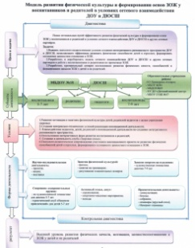
Таким образом, мы видим определенную устойчивость положительных результатов инновационной деятельности.
3.2. Результатом инновационной деятельности стало внедрение разработанной модели «Развитие физической культуры и формирование основ ЗОЖ у воспитанников и родителей в условиях сетевого взаимодействия ДОУ и ДЮСШ», которая способствовала созданию интегрированного развивающего пространства в условиях сетевого сообщества для:
- деятельности спортивно-оздоровительного кружка для детей и родителей по художественной гимнастике, спортивному туризму на базе детского сада и акробатике (прыжки на батуте) и художественной гимнастике на базе ДЮСШ;
- занятий по физической культуре для родителей (фитнес, занятия на тренажерах, разучивание музыкально-ритмических композиции и др.);
- совместной досуговой деятельности, основанной на интерактивных формах и направлениях по формированию единого ценностного пространства здоровьесбережения семьи, ДО, ДЮСШ (праздники, соревнования, походы, конкурсы);
- научно-практической деятельности (проектная, исследовательская);
- функционирования клуба «Здоровая семья» (теоретические и практические занятия для популяризации и распространения передового опыта по физической культуре, методов и технологий оздоровления).
Учреждения сетевого сообщества дополняют друг друга: у спортивной школы есть большой опыт тренерской деятельности по выявлению и развитию спортивно одаренных детей, а также материально-техническая и учебно-тренировочная база, а дошкольное учреждение имеет богатый опыт взаимодействия с родителями и детьми дошкольного возраста, расширенный кадровый потенциал (педагог-психолог, социальный педагог).
3.3. Разработан макет «Индивидуального маршрута развития ребенка», который представляет собой систему диагностических карт: «Карта здоровья», «Карта интересов», «Шкала успехов», «Индивидуальный план развития» (на 1 год, на 3 года).
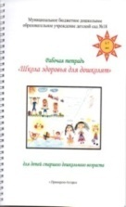
Индивидуальный маршрут помогает педагогам, родителям и ребенку выстроить жизненные перспективы его образования, социализации и самореализации, направленные на формирование потребности в ЗОЖ, возможность выбирать оптимальный вариант физического развития, используя все имеющиеся ресурсы в ДОУ и ДЮСШ, а также сетевых партнеров. Индивидуальный маршрут мобилен, может изменяться в зависимости от возраста ребенка, его желания и потребностей, помогает в формировании ценностного отношения к здоровому образу жизни.
3.4. Разработаны Рабочие тетради «Школа здоровья для дошколят» для детей среднего и старшего дошкольного возраста и их родителей, предназначенные для закрепления основ ЗОЖ. Материал тетради в веселой и игровой форме учит детей основным нормам и правилам здорового образа жизни, помогает развить навыки социального поведения.
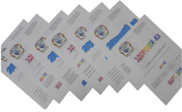
3.5. Ежемесячно осуществляется выпуск газеты для детей и родителей «Здоровей-ка!», которая информирует читателей о проведенных мерприятиях, предлагает интересные статьи о здоровом образе жизни, популяризирует передовой опыт семейного воспитания.
3.6. Разработаны авторские вариативные программы:
- «Растем и развиваемся вместе» для занятий физической культурой детей 5-7 лет и родителей, авторы: Падалка Н.Н., Скакун В.В., Иванова Н.А.;
- «Туристы - искатели приключений» туристско-краеведческого направления, для дополнительного образования детей 6-7 лет, авторы: Падалка Н.Н., Скакун В.В., Иванова Н.А.;
Методическое пособие для педагогов и родителей «Определение уровня и направленности мотивации к занятиям физкультурой и спортом у детей старшего дошкольного возраста» автор Шафаростова И.Ф.
3.7. Открыт и функционирует клуб «Здоровая семья», где проводятся теоретические и практические занятия, как совместно с детьми, так и отдельно для родителей по пропаганде занятий физической культурой и здорового образа жизни.
4. Организация сетевого взаимодействия
За период инновационной деятельности учреждений были заключены договора о сотрудничестве с сетевыми партнерами:
Договор № 1  МБ СОШ №17.пос.Октябрьский от 03.04.2015г. | Договор № 2  МБДОУ № 25 ст. Бородинская от 01.09. 2015г
Договор № 3  МБДОУ № 4 ст. Бородинская от 01.09.2015г.; | Договор № 4  НУ ДО ДКЦ х. Новопокровский от 01.09.2016г
Договор № 5  с МБДОУ «Зернышко» ст. Ольгинская  «Об организации и проведении совместных спортивных и массовых мероприятий, распространение инновационного опыта, введение краеведческого направления» | Договор №6  с МБДОУ д/с №3 ст.Ленинградская  «О распространении инновационного опыта по работе с родителями и воспитанниками в области физической культуры и спорта»
Договор №7  МБУДО ДЮСШ г. Тимашевск  «О совместной деятельности по организации спортивно-массовых мероприятий, распространение инновационного опыта» | Договор №8  ОФК и спорта МО Приморско-Ахтарский район  «О совместной деятельности по организации спортивно-массовых мероприятий, распространение инновационного опыта»
Договор №9  МКУ ДО ДЮСШ «Виктория» ст.Староминская  «О распространении инновационного опыта по работе с родителями и воспитанниками в области физической культуры и спорта» | Договор №10  МБДОУ №16 «Пчелка» город-курорт Анапа  от 01.08.2017г. «О распространении инновационного опыта по работе с родителями и воспитанниками в области физической культуры и спорта».
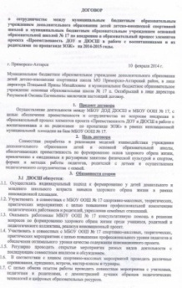
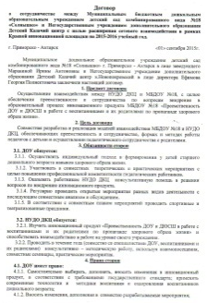
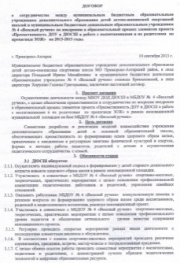
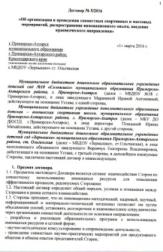
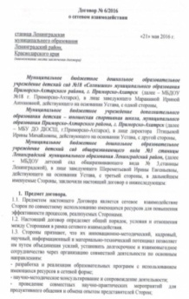
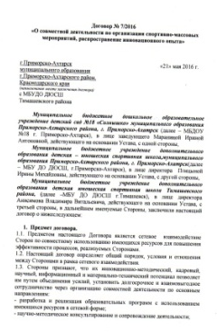
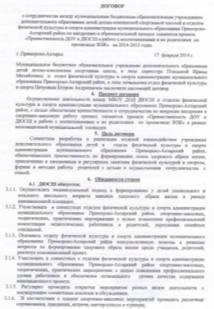
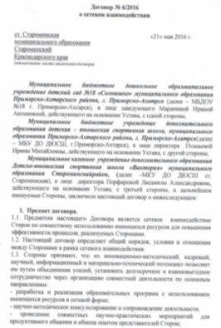

Всего проведено совместных мероприятий:
Семинаров - 5 | Мастер-классов -5
Круглый стол -1 | Спортивные и физкультурные мероприятия -26
Наиболее значимыми мероприятиями были совместные мероприятия: «Казаком слыть – здоровым быть» (235 участников из 6 учреждений), туристический поход по ознакомлению с природой Приморско-Ахтарского района (117 участников из 3 учреждений).
Таким образом, ДОУ и ДЮСШ стали ресурсным центром города, организующим сетевое взаимодействие различных субъектов в направлении развития физической культуры и формированию основ ЗОЖ у воспитанников и родителей.
5. Апробация и диссеминация результатов деятельности КИП
5.1. Участие в мероприятиях разного уровня
Международный уровень
Участие в Международной научно-практической конференции «Проблемы образования и науки в современном мире» г.Теплица, Чехия, 20.02.2017г.
Всероссийский уровень
Участие в VI Всероссийской научно-практической конференции «Теория и методология инновационных направлений физкультурного воспитания детей дошкольного возраста» г. Краснодар, 27.10. 2016г.
Краевой уровень:
1.Участие в конференции общественной организации «Федерация художественной гимнастики Краснодарского края» по обобщению педагогического опыта «Развитие дошкольников и младших школьников средствами художественной гимнастики», г.Краснодар,12.03.2015г.
2. Выступление на семинаре «Инновационные технологии в физическом развитии детей дошкольного возраста», ст. Ленинградская, 29.04. 2015г.
3. Участие в круглом столе для педагогов МБУ ДО ДЮСШ выступление на тему: «Формирование основ культуры здоровья дошкольников в процессе сотрудничества педагогов и родителей», . г.Тимашевск, 21.05.2015г.
4. Проведение мастер-класса для педагогов дополнительного образования МАОУ ДОД ДЮСШ на тему «Физическое развитие детей младшего школьного и дошкольного возраста средствами художественной гимнастики» ст. Брюховецкой, 07.06.2015г.
5. Проведение мастер-класса в МБО ДО ДЮСШ «Восход» на тему: «Танцы и хореографические упражнения – как самый красивый путь к здоровью», ст. Старовеличковской,04.10.2015г.
6. Выступление на семинаре «Работа муниципальных площадок дошкольных образовательных учреждений» доклад на тему: «Реализация модели сетевого взаимодействия ДОУ и ДЮСШ в работе с воспитанниками и родителями по приобщению к занятиям физической культурой и формированию навыков ЗОЖ» ГБПОУ КК, ст.Брюховецкая,апрель2016г.
7. Организация и проведение зонального семинара Семинар «Расширение сетевого взаимодействия краевой инновационной площадки в направлении развития физической культуры и формирования основ здорового образа жизни воспитанников», МБДОУ №18г.Приморско-Ахтарск, июнь 2016г.
8. Участие в краевом фестивале «От инновационных идей к методическим пособиям» работа в секции: проведение мастер-класса «Организация и проведение заседаний клуба «Здоровая семья в рамках сетевого взаимодействия», ИРО Краснодарского края, ККИДППО, г. Краснодар, сентябрь 2016г.
9. Проведение мастер-класса «Физическое развитие детей младшего школьного и дошкольного возраста Мастер-класс «Физическое развитие детей младшего школьного и дошкольного возраста средствами художественной гимнастики», МБУ ДО ДЮСШ «Восход», ст. Старовеличковской, октябрь 2016г.
Муниципальный уровень
1. Организация и проведение семинара-практикума «Формирование основ ЗОЖ у детей старшего дошкольного возраста через метод проектной деятельности», МКУ ЦПО г.Приморско-Ахтарск, ноябрь 2016г.
2. Доклад о результатах деятельности краевой инновационной площадки на Августовской конференции для педагогов района и родительской общественности, г. Приморско-Ахтарск, август 2016г.
5.2. Публикации из опыта инновационной деятельности:
№ | Название материала | Автор | Размещение материала
1 | Статья «Формирование основ здорового образа жизни у дошкольников и их родителей» | И.А.Маранина | Электронный журнал «Дошкольник.РФ»  №2, 2015г.
2 | Статья «Инновационные технологии в физическом развитии и воспитания подрастающего поколения и развитие мотивации к занятиям физической культурой» | Падалка Н.Н., Маранина И.А. | Материалы VI Всероссийской научно-практической конференции2016г.;
3 | Статья «Развитие физической культуры и формирование основ ЗОЖ у воспитанников и родителей в условиях сетевого взаимодействия ДОУ и ДЮСШ», | И.А. Маранина | Научно-методический журнал «Кубанская школа» №2, 2016г.
4 | «Формирование основ ЗОЖ и развитие физической культуры и у воспитанников и родителей в условиях сетевого взаимодействия ДОУ и ДЮСШ» | Иванова Н.А., Падалка Н.Н. | сборник «Культура, просвещение, литература» №3 2017г
5 | Программа «Растем и развиваемся вместе» для детей 5-7 лет и родителей | Иванова Н.А., Скакун В.В., Падалка Н.Н. | МКУ ЦПО Приморско-Ахтарского района
6 | Программа «Туристы - искатели приключений» для детей 6-7 лет | Иванова Н.А., Скакун В.В., Падалка Н.Н. | МКУ ЦПО Приморско-Ахтарского района
7 | Методическое пособие для родителей «Здоровый образ жизни – залог здоровья» | Падалка Н.Н. | МКУ ЦПО Приморско-Ахтарского района
8 | Рабочие тетради «Школа здоровья для дошколят»: для детей среднего и старшего дошкольного возраста | Иванова Н.А., Скакун В.В., Соколова А.С. | МКУ ЦПО Приморско-Ахтарского района
9 | Газета для родителей «Здоровей-ка!» | Н.Ю. Дурсенева | МКУ ЦПО Приморско-Ахтарского района

